不合格销毁登记存单
2022年1月4日惠州市博罗县杨村交易市场杨大地86档口卷心菜检测出有农药残留超出检出限。《食用农产品快检结果告知书》（编号：BLYCSCJY-20221040001）及不合格食用农送达《广东省食用农产品批发（零售）市场产品记录登记表》，并告知当事人快速检测的卷心菜样品有农药残留类农药超出检出限，判读结果为“不合格”。
当事人陈述对快检结果无异议，采取销毁措施，确认上述卷心菜购进200kg销200kg
1.样品前
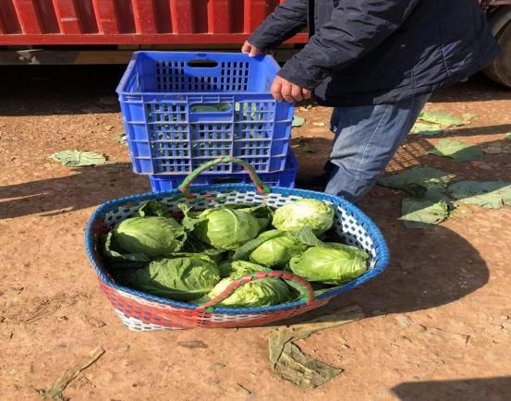

- 销毁过程
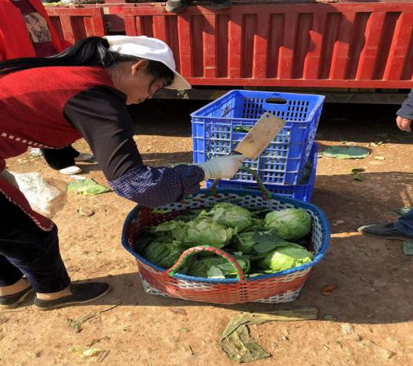
- 销毁样品后垃圾桶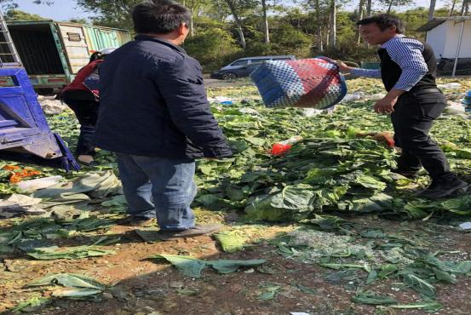
4.档主签名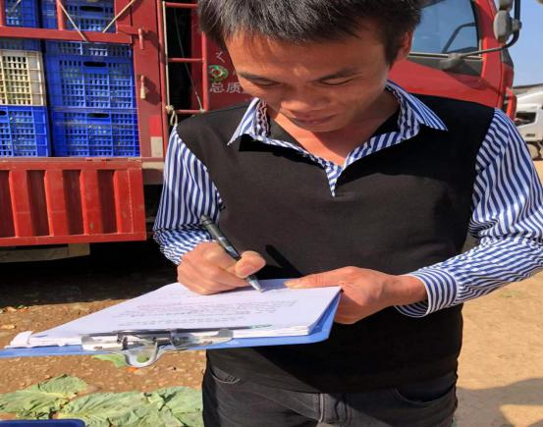
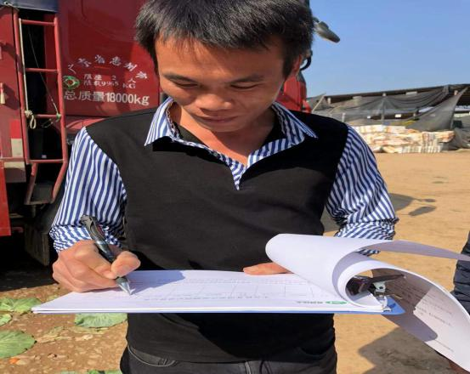

5市场部门经理签名
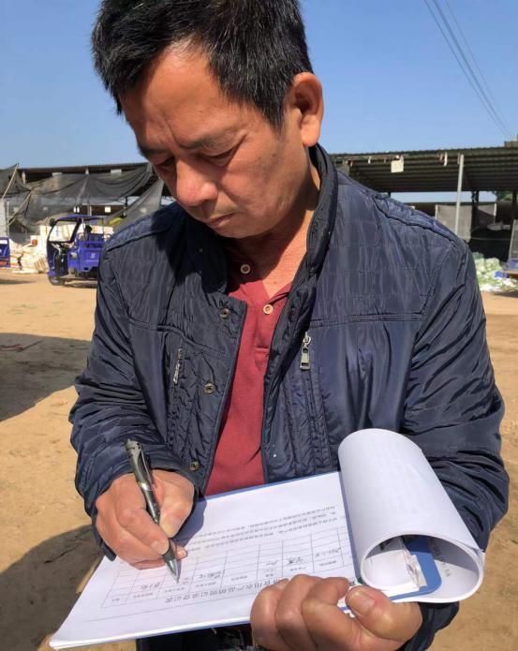

- 不合格告知书
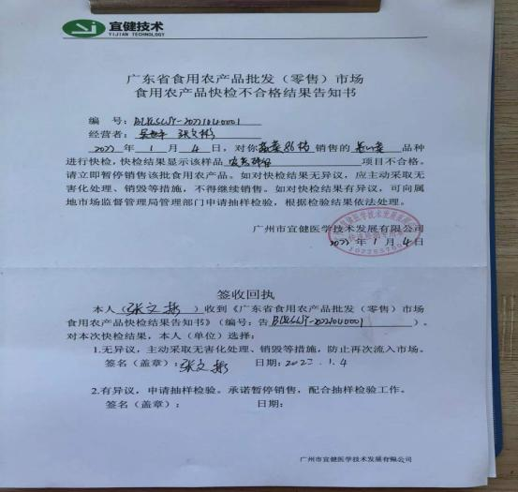
7.不合格登记表
